Это «волшебная штучка» -
кинезиология
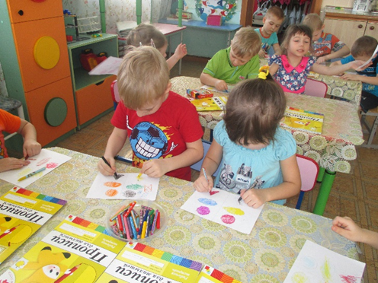
Кинезиология – наука о развитии умственных способностей и физического здоровья через определенные двигательные упражнения

Польза, которую приносят кинезиологические упражнения
Ребенок не только становится сообразительным, активным, энергичным и контролирующим себя, улучшается его речь и координация пальцев. Широко используются кинезиологические упражнения в логопедии, психологии, дефектологии, нейропсихологии, педиатрии, педагогике. Такие задания не только развивают нервные связи, но и веселят детей, доставляя им удовольствие.

Составитель: Шаповалова Л.М., воспитатель высшей категории

Тонус и релаксация
Для того чтобы дети настроились на работу и потом после нее отдохнули и эмоционально и физически, существуют специальные упражнения.
Нормализация тонуса: "Яблоки в саду"
Ребенок представляет, что он находится в саду и пытается сорвать красивое яблоко. Для этого он максимально вытягивает руки, когда "рвет" яблоко, делает резкий вдох и, нагибаясь до пола, кладет яблоко в корзину. Руки использовать по очереди, затем вместе.
Кинезиологические упражнения для расслабления: "Кулачки"
Загнуть большие пальцы вовнутрь ладошки, сжать кулак. Когда ребенок делает вдох, кулачки следует постепенно сжать до максимума. При выдохе постепенно разжать ладонь (до 10 раз).
"Лед и огонь"
Ведущий командует: "Огонь!", дети активно выполняют различные движения. Во время команды "Лед!", ребенок замирает, сильно напрягая все свои мышцы. Повторить до 8 раз.

Классификация упражнений этой науки
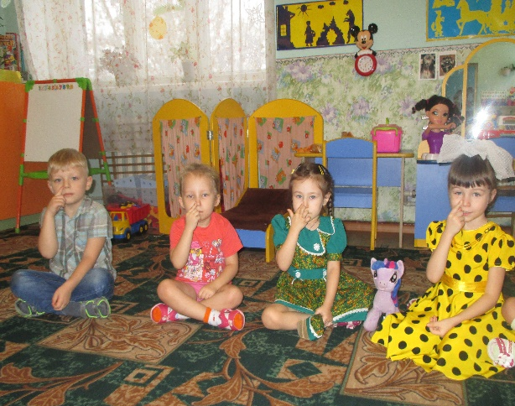Польза упорядоченного дыхания для мозга детей
Дыхание помимо предоставления кислорода каждой клеточке детского организма, оно также помогает развить произвольность действий и самоконтроль у ребенка.
"Задуть свечу"
Ребенок представляет, что перед ним стоит 5 свечек. Ему нужно задуть сначала большой струей воздуха одну свечу, затем этот же объем воздуха распределить на 5 равных частей, чтобы задуть все.
"Дыхание носом"
Упражнение заключается в том, что дети дышат только одной ноздрей. При этом важно правильно располагать пальцы рук: правая ноздря закрывается правым большим пальцем, левая - мизинцем левой руки. Остальные пальцы всегда направлены вверх. Важно глубоко и неторопливо дышать.
Пловец"
Дети стоя делают глубокий вдох, закрывают нос пальцами и приседают. В таком положении они мысленно считают до 5, затем встают и выпускают воздух. Упражнение напоминает действия ныряющего пловца
Движение глазами и частями тела в кинезиологии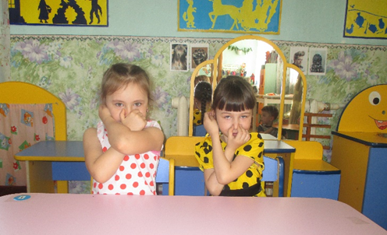Ребенок с помощью этого комплекса упражнений может расширить поле зрения, улучшить процесс мышления, запоминания и речевого развития.
"Глаза и язык"
Дети делают глубокий вдох, поднимая глаза вверх, в это время язык тоже поднимается. Затем выдох, возвращаясь в исходное положение. То же самое во время вдоха проделывается языком и глазами по всем направлениями, в том числе и диагоналям.
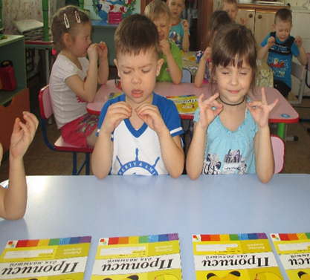"Восьмерка"
Нужно взять в правую руку ручку или карандаш и нарисовать на листе бумаги горизонтальную восьмерку. То же самое проделать и левой рукой. После этого попытаться нарисовать рисунок двумя руками сразу.
"Шагание"
На фоне ритмичной музыки, выполнить следующие действия: шагать на месте с сопровождением каждого шага взмахом руки. Например, когда шаг делает левая нога, взмахивает и левая рука, с правой точно так же.
"Лягушка"
Ладошки на столе выполняют движения: правая лежит (вниз ладонью), левая сжата в кулак, затем наоборот. При каждой смене положения рук язык движется вправо, влево.
Тонус и релаксация
Для того чтобы дети настроились на работу и потом после нее отдохнули и эмоционально и физически, существуют специальные упражнения.
Нормализация тонуса: "Яблоки в саду"
Ребенок представляет, что он находится в саду и пытается сорвать красивое яблоко. Для этого он максимально вытягивает руки, когда "рвет" яблоко, делает резкий вдох и, нагибаясь до пола, кладет яблоко в корзину. Руки использовать по очереди, затем вместе.
Кинезиологические упражнения для расслабления: "Кулачки"
Загнуть большие пальцы вовнутрь ладошки, сжать кулак. Когда ребенок делает вдох, кулачки следует постепенно сжать до максимума. При выдохе постепенно разжать ладонь (до 10 раз).
"Лед и огонь"
Ведущий командует: "Огонь!", дети активно выполняют различные движения. Во время команды "Лед!", ребенок замирает, сильно напрягая все свои мышцы. Повторить до 8 раз.

Польза, которую приносят кинезиологические упражнения
Ребенок не только становится сообразительным, активным, энергичным и контролирующим себя, улучшается его речь и координация пальцев. Широко используются кинезиологические упражнения в логопедии, психологии, дефектологии, нейропсихологии, педиатрии, педагогике. Такие задания не только развивают нервные связи, но и веселят детей, доставляя им удовольствие.

Составитель: Шаповалова Л.М., воспитатель высшей категории

Это «волшебная штучка» -
кинезиология
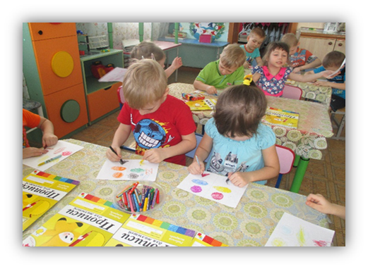
Кинезиология – наука о развитии умственных способностей и физического здоровья через определенные двигательные упражнения

